Francesco Dianin 3C 31/10/11

OBBIETTIVI:
Il DNA presente nelle cellule del kiwi verrà reso visibile ad occhio nudo grazie all’alcool etilico, cosicché questo si potrà osservare separato dalla membrana cellulare e nucleare e dalle proteine legate attorno a questo, gli istoni.
Nella provetta finale il DNA assumerà perciò un aspetto irregolare e consistenza gelatinosa(jellyfish).

MATERIALE OCCORRENTE:
- 2 becker
- Cilindro graduato, bacchetta di vetro
- stufa
- siringa
- kiwi, ananas(1ml di succo)
- provetta e porta provette
- forchetta, coltello, piatto
- passino
- 90ml soluzione salina(acqua distillata e sale)
- 10ml detersivo per piatti
- 5ml alcool etilico freddo

PRINCIPI TEORICI:
La membrana esterna delle cellule e quella del loro nucleo dentro le quali è contenuto il DNA sono composte per la maggior parte da sostanze grasse(fosfolipidi), che possono essere demolite mediante il detersivo.
Inoltre il DNA è avvolto da proteine chiamate istoni; questi possono essere rimossi grazie al succo di ananas, il quale contiene la bromelina, una sostanza che svolge la funzione enzimatica della Proteasi facilitando l’eliminazione di queste proteine.
Infine l’alcool etilico freddo, idrofobico, serve per rendere visibile il DNA, idrofilo, che altrimenti sarebbe di colore uniforme con l’acqua.
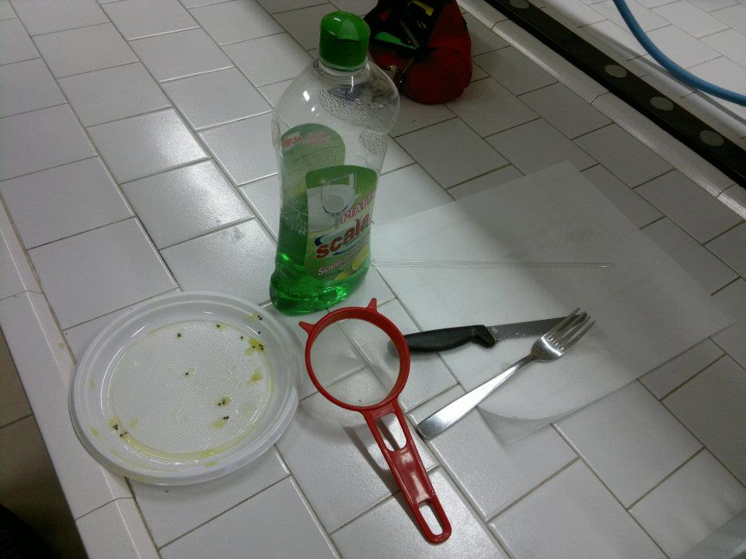
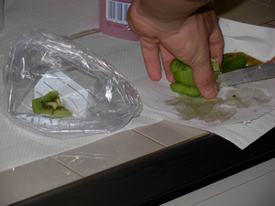

PROCEDIMENTO:
Viene preparata la soluzione di estrazione, composta da 90ml di soluzione salina(H₂O distillata e sale) e 10ml di detersivo, e inserita nel cilindro. Successivamente si taglia e schiaccia la polpa del kiwi trasformandola in una poltiglia; viene quindi travasata la poltiglia e la soluzione di estrazione in un unico becker e mischiato con la bacchetta di vetro il contenuto. Il becker viene messo nella stufa per 10-15 minuti e in seguito inserito in una vaschetta con acqua e ghiaccio, causando un shock termico che ha lo scopo di demolire la membrana cellulare e del nucleo per liberare il DNA. La soluzione finale viene perciò filtrata con un passino e travasata nel secondo becker; in questo modo il passino trattiene tutti i residui cellulari e degli altri tessuti del frutto che vengono scartati ottenendo un DNA pressoché puro. Il contenuto del becker viene infine versato in una provetta e successivamente aggiunto a questo per mezzo della siringa 1ml di succo di ananas filtrato con 5ml di alcool etilico freddo, facendo attenzione di non mischiare l’alcool con il filtrato. Attendere la separazione.
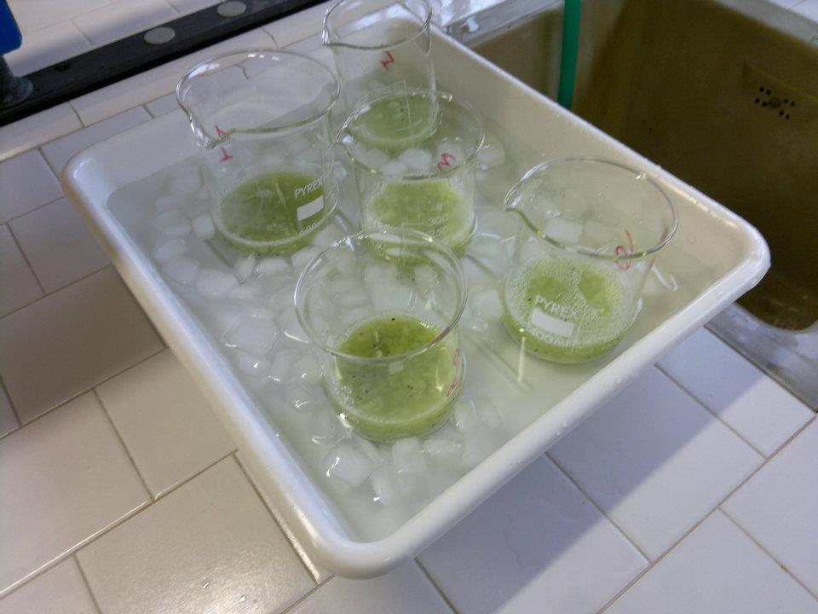
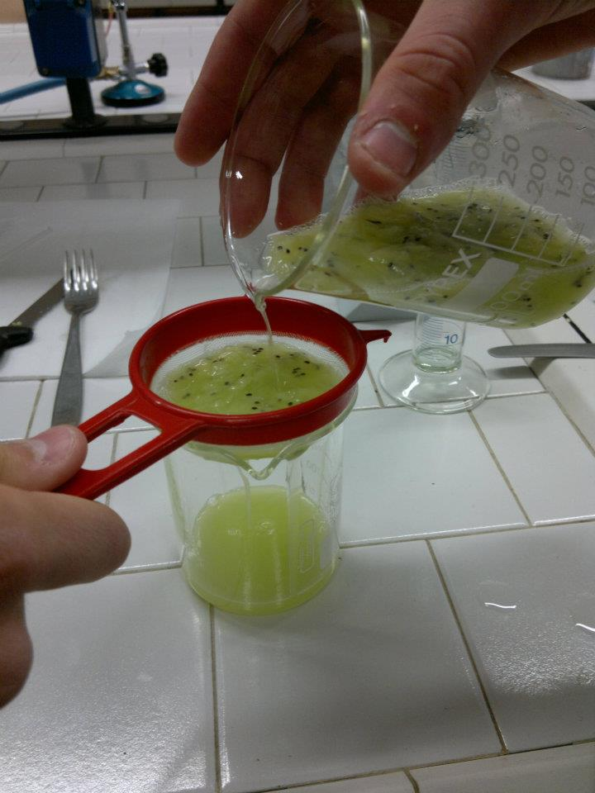

OSSERVAZIONI:
Si osserva la comparsa di una sostanza bianchiccia, di forma irregolare e gelatinosa che tende ad aumentare. Inoltre attorno a questa vi sono numerose bollicine di gas.

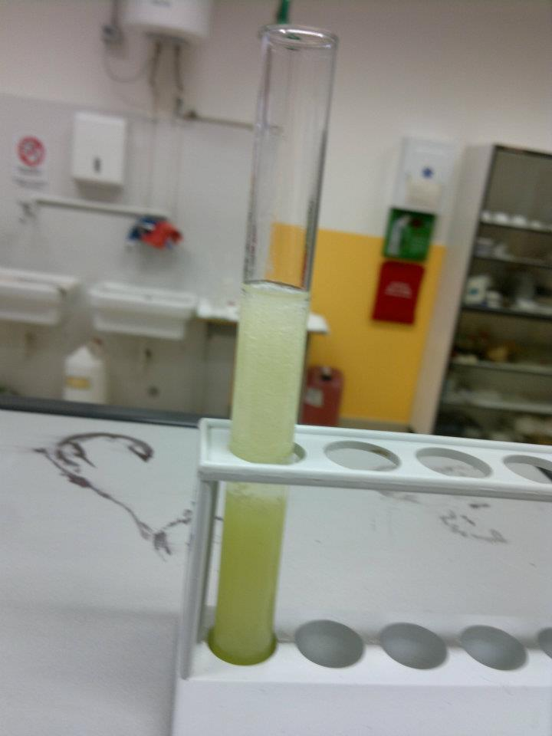
CONCLUSIONI:
La sostanza gelatinosa(jellyfish) che si
osserva è il DNA del kiwi, che essendo
meno denso della soluzione di estrazione,
sale verso l’alto separandosi dalle altre
sostanze.
Invece le bollicine d’aria sono causate
dall’alcool etilico che, essendo freddo,
a contatto con il filtrato più caldo libera
i gas assorbiti precedentemente durante il
raffreddamento.
Questo esperimento permette dunque di
isolare il DNA.

